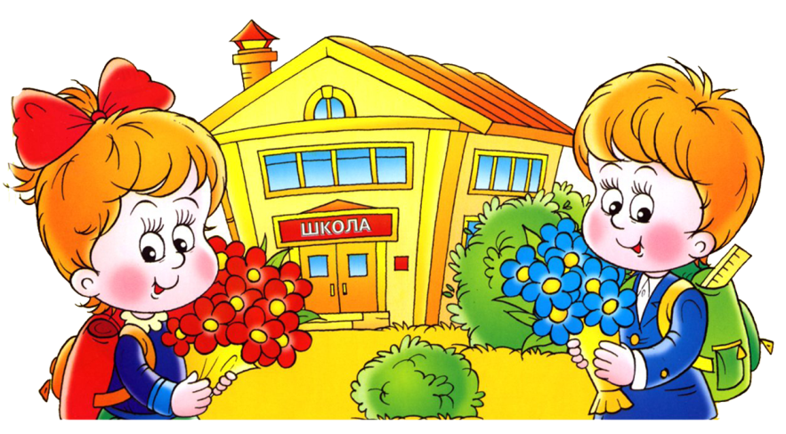
Школа – це зовсім не страшно
1. Поясність дитині, що дорослі ходять на роботу; для діток робота - дитсадочок, а для старших - школа. Розкажіть, що всі колисьходили до школи: і бабуся, і дідусь, і мама, і тато.
2. Дуже часто причина негативного ставлення дитини до школи криється у відношенні батьків. Батьки «заражують» дітей своїми хвилюваннями, побоюваннями і малюк починає сприймати школу як невідому загрозу. Налаштуйте дитину позитивно, розкажіть,що у неї з'явиться багато нових друзів, що кожен день вона буде дізнаватися багато цікавого. Згадайте веселі історії зі свого шкільного життя. Можна погратися у «Школу». Нехай учителем у цій грі буде мама чи бабуся, а дитина - учнем, а потім поміняйтесь ролями.
3. Разом з дитиною виберіть найкраще шкільне приладдя:
ручки, пенали, зошити, олівці, рюкзак, пластилін, альбоми. Нехай дитина поміряє новеньку форму, відчує себе дорослим, склавши все у рюкзак.

4. Якщо дитина захоче помалювати в новому альбомі чи зошиті, або зліпити зі «шкільного» пластиліну динозаврика - не забороняйте їй.

5. Не акцентуйте увагу лише на навчанні. Дитинство у шість років не
закінчується.

Правила для батьків майбутніх першокласників
Покажіть дитині майбутню школу!
Обов’язково влаштуйте малюкові докладну екскурсію. Зайдіть всередину школи, покажіть першокласникові місце, де він буде проводити навчальний час — клас, спортивний зал, їдальню, туалет, медпункт та інше. Це все необхідно, щоб малюк звик і запам’ятав, що де знаходиться. І не губився, особливо в перші дні.
Зверніть увагу — прогулянки до школи потрібно здійснювати якомога частіше, щоб дитина добре запам’ятала дорогу (на випадок, якщо з часом буде ходити або повертатися з школи самостійно). А також — щоб розрахувати, скільки часу займає дорога до школи, спокійним кроком, без поспіху і страху запізнитися.
Навчіть дитину збирати речі до школи!
Поясніть майбутньому першокласнику, що необхідно навчитися самостійно готуватися до навчального дня: одягати форму, збирати рюкзак. Батьки повинні показати, що і куди класти, щоб у портфелі легко можна було знайти потрібну річ.
Привчіть дитину рано прокидатися!
Щоб дитина не позіхала на першому уроці, Вам доведеться змінити розпорядок дня — і поступово привчити вставати раніше (попередньо розрахуйте, в який час повинна вставати дитина, щоб встигати зібратися в школу без поспіху). Місяця до початку занять якраз вистачить, щоб звикнути до нового розкладу без стресу для організму.
Привчайте до порядку в кімнаті!
Можна у формі гри — показати і розповісти, як важливо, щоб кожна річ знаходилася на своєму місці. Придумайте разом з малюком, де будуть «жити» олівці, книги, зошити, фломастери, портфель, шкільна форма та інше. І поясніть, як важливо, щоб кожна річ знаходилася на своєму місці. Головне, щоб дитина звикла дотримуватися порядку і чистоти у себе в кімнаті.

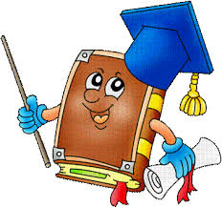
Не лякайте школою і поганими оцінками!
Навіть якщо дитя не слухається або погано себе веде, не варто його лякати (нехай навіть у виховних цілях) фразами типу «скоро розпочнеться доросле життя», «в школі тебе навчать, як себе поводити», «якщо не будеш слухатися, вчителька тебе покарає» та інше. А також нехай малюк завжди знає, що до школи він йде за знаннями, а не за оцінками.
Займайтеся з малюком «уроками» у формі гри, щоб тренувати пам’ять, мову, увага та інше. Наприклад, прочитайте казку і попросіть дитину розповісти, що найбільше запам’яталося, запропонуйте намалювати героїв і тощо. Допомагайте дитині, задавайте навідні запитання, міркуйте разом . Так Ваш малюк буде вчитися висловлювати свою думку і не розгубиться, коли вчителька буде питати його на уроках.
Дитину необхідно готувати до школи не безпосередньо в останній рік, а робити треба це поступово, розвиваючи кругозір, вміння та навички.
Кращими способами розширити горизонт знань дитини є бесіди «про життя», читання книг і їх обговорення.
Обов’язковим є розвиток дрібної моторики, тобто, заняття на розвиток спритності кисті руки і пальчиків. Це необхідно як для розвитку вміння писати, так і для розвитку мовлення (обидва ці центру «об’єднані» у структурі дитячого мозку). Тобто необхідно більше малювати, ліпити, працювати з конструктором, вміти маніпулювати з дрібними предметами типу намистин, монеток, сірників, зубочисток, з них можна викладати картини та аплікації, нанизувати їх у намисто — все це розвиває також увагу і посидючість; — тренуйте пам’ять – тобто заучування віршів та пісень.
Тренування вміння аналізувати, класифікувати – тобто просити дитину структурувати історію, виявити, що сталося спочатку, що потім (встановлювати причинно-наслідкові зв’язки), вміти зібрати з частин картинки ціле, розкласти предмети за будь-якою ознакою.
Однак, слід пам’ятати, що грамотність дитини не тотожна її здібностям і психічній зрілості. Більш того, навченість — не синонім також і високої пізнавальної активності дитини, адже нерідко батьки сприймають свою дитину як «посудину», яку слід наповнити знаннями, а не як «факел», який треба запалити.

Крім запасу знань, дитині необхідно також:
- володіти і комунікативними та соціальними навичками – тобто вміти спілкуватися, розуміти і головне застосовувати в повсякденному житті морально-етичні норми, прийняті в суспільстві;
- не боятися вступати в контакт з дорослими і однолітками;
- вміти відстоювати свою позицію цивілізованими методами і не проявляти недоречною агресією — або, навпаки, зайвою боязкістю;
- усвідомлювати зміст процесу навчання в школі, розуміти, що дає отримання знань, який порядок навчання в школі;
- вміти підкорятися встановленим правилам, знати, що таке дисципліна ;
- мати позитивну мотивацію, бажання вчитися;
- вміти цілеспрямовано і за своєю ініціативою працювати над завданням, організовувати, планувати свої дії і відповідати за їх наслідки(наприклад, самостійно збирати свій портфель і стежити за виконанням домашніх завдань: якщо Ви з першого класу візьмете це на свої батьківські плечі, то з імовірністю 70% цей обов’язок залишиться на них до випускного балу);
- мати позитивне ставлення до самого себе.
Важливо пам’ятати, що крім готовності голови не менш важлива і готовність тіла: навантаження на імунітет в перший шкільний рік буде серйозним, тому в останнє літо перед 1 класом , крім навчання, варто зайнятися і фізичною підготовкою. Дитині необхідно багато руху (в ідеалі — заняття в спортивній секції, які дають крім здоров’я також і дисциплінарні навички), свіже повітря, повноцінне харчування.
Якщо у малюка є порушення здоров’я, необхідно обов’язково проконсультуватися з лікарем і отримати рекомендації щодо корекції стану та організації процесу навчання (можливо, доведеться навіть вибрати спеціальну школу).
Отже, озброєні всіма цими знаннями, Ви легше подужаєте дорогу до школи.
Проте пам’ятайте:
найголовніше для першокласника – не вміння і
навички, а впевненість у своїх силах і в батьківській
підтримці, що б не відбувалося в школі.

